Кстати, еще где-то с годик назад до знакомства с данным форумом в силу дремучести в вопросах ВИЧ-инфекции у меня бы, наверняка, образовался следующий вопрос по поводу данного ингибитора оболочкового гликопротеина gp120:
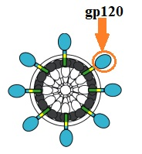
Я бы, наверняка, задался следующим вопросом: ок, пусть данный ингибитор прикрепления к CD4-рецептору блокирует gp120 вириона и тем самым мешает тому войти в клетку-мишень:
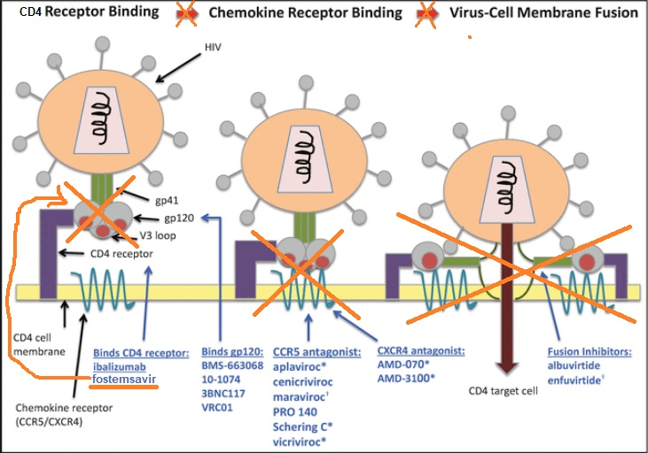
Ну а как быть с межклеточной передачей вируса? Ведь CD4+ клетки взаимодействуют друг с другом напрямую и могут «вливать» друг в друга вирионы без необходимости задействования гликопротеина вириона gp120:
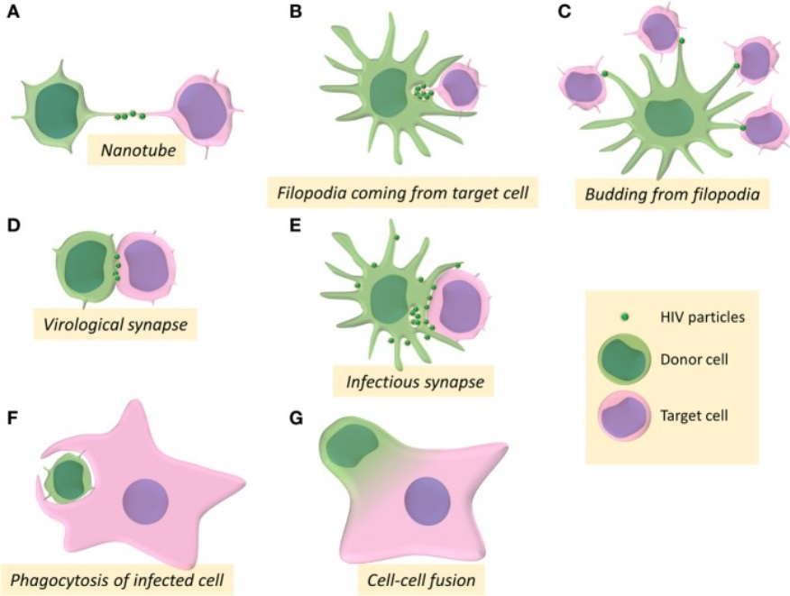
А ведь межклеточная передача вируса в организме хронически инфицированного индивида считается гораздо более эффективной по сравнению с бесклеточной (инфицирование клетки свободными вирионами). Как при таком способе передачи вируса Фостемсавир будет защищать и будет ли?
И сегодня я бы ответил себе годовалой давности следующим образом:
- Учи матчасть, сынок.
- Подсказка №1: эндоплазматический ретикулум.
- Подсказка №2: «А как инфицированные и неинфицированные CD4+ клетки взаимодействуют друг с другом?»
2. Подсказка №1.
Итак, если вспомнить, как образовываются оболочковые (Envelope) гликопротеины gp41 и gp120, то выяснится, что сначала ген ВИЧ Env выдает нам белок-предшественник полипротеин p160, который посредством гликозилирования (присоединения к аминокислотной цепочке полисахаридов/гликанов) превращается в клетке в гликопротеин-предшественник gp160
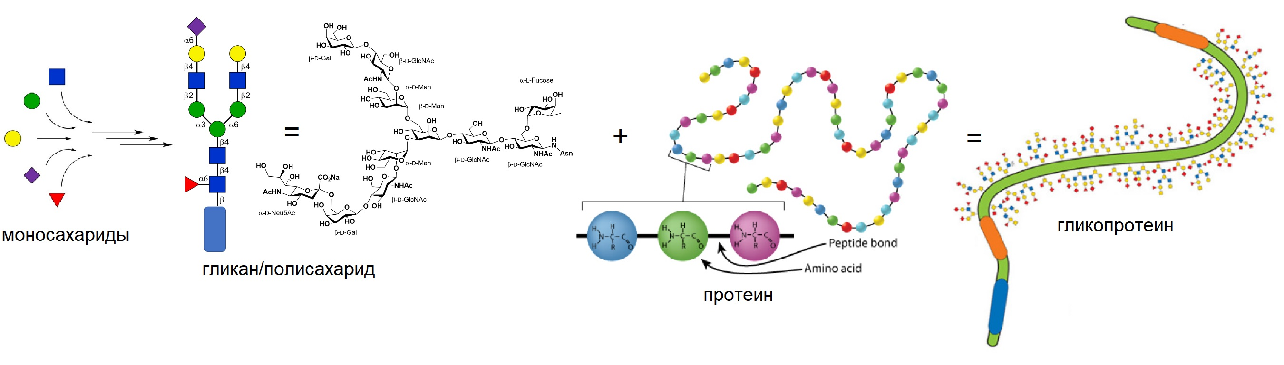
который через серию перебежек в эндоплазматическом ретикулуме клетки и аппарате Гольджи нарезается (и одновременно гликозилируется) в гликопротеины gp41 и gp120 и затем мигрирует на клеточную мембрану, гетеродимеризуясь-тримеризуясь, и «утыкивает» всю наружную мембрану собой. Т.е. гликопротеин gp160 нарезается без участия протеазы ВИЧ (т.е. не как остальные белки ВИЧ) и он готов уже «к бою» еще до созревания вириона и вообще ждет своего вириона, находясь на мембране клетки, а не разрезается внутри вириона после почкования.
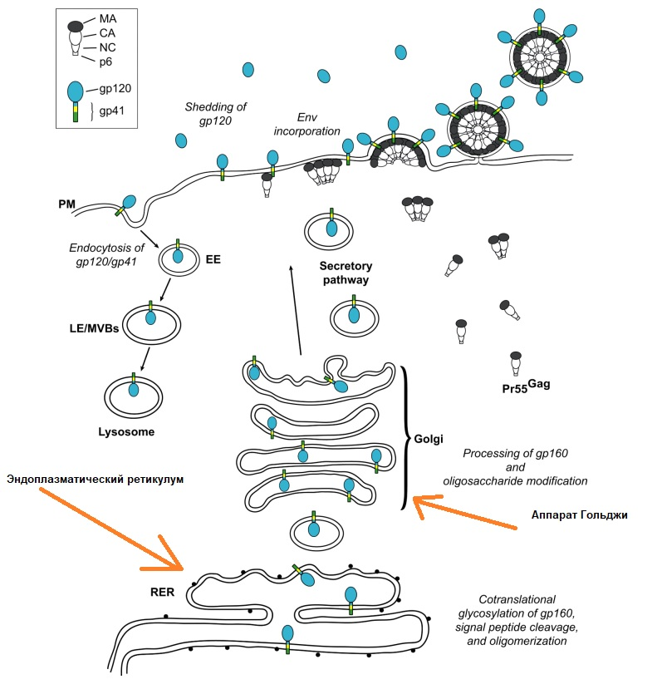
3. Подсказка №2.
А раз на поверхности инфицированной CD4+ клетки находятся оболочковые белки gp41 и gp120 (точнее, как показано ниже, гетеродимер тримеров)
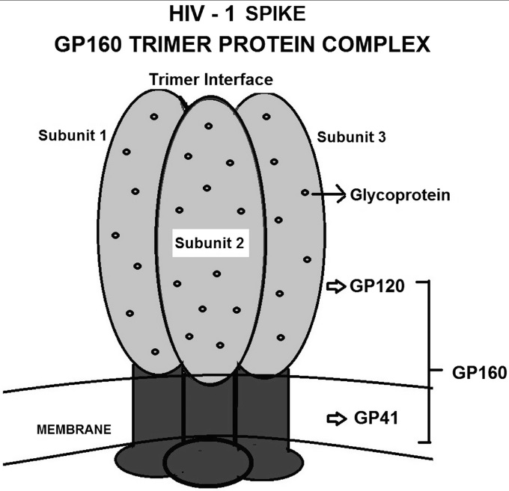
то она (инфицированная клетка), как раз, и образует посредством этих белков связи с CD4 рецепторами неинфицированных CD4+ клеток-мишеней, инициируя таким образом образование вирусологического синапса.
Рассмотрим данное интересное образование вирусологического синапса для межклеточной передачи вируса более подробно.
Сперва инфицированные клетки, утыканные нашими тримерами гликопротеинов gp120/gp41 устанавливают прочные связи с CD4 рецепторами здоровых клеток-мишеней, за счет чего устанавливается начальное сцепление (адгезия) между клетками. Затем образование вирусологического синапса усиливается и, соответственно, стабилизируется взаимодействиями между молекулами клеточной адгезии (например, LFA-1 и ICAM-1,3).
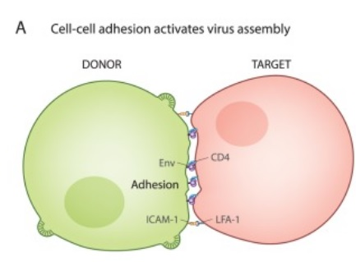
После и вследствие межклеточной адгезии происходит каскад внутриклеточных реакций, благодаря которому в инфицированной клетке (доноре) происходит рекрутирование (вовлечение и транспортировка) полипротеина ВИЧ Gag (предшественник матричных, капсидных и внутрикапсидных белков) на мембрану к месту контакта между клетками в вирусологическом синапсе.
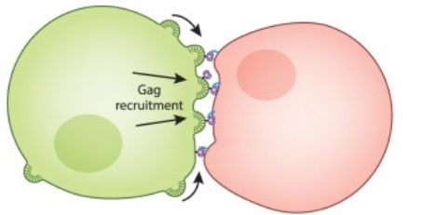
Далее, привлеченные к месту вирусологического синапса незрелые (ненарезанные) полипротеины Gag препятствуют конформационным изменениям тримера gp120/gp41 для слияния мембран, поскольку, если бы оно (слияние мембран) произошло раньше формирования замкнутого вириона, то процесс обратной транскрипции в здоровой клетке-мишени, например, (который невидим для вражеских факторов клетки-хозяина внутри капсида) был бы уже невозможен, т.к. проходил бы не внутри капсида. И вообще дальнейшее нарезание белков, которое происходит внутри вириона во время его созревания, было бы также невозможно на открытом пространстве в цитоплазме здоровой клетки. Поэтому пока вирусологический синапс установлен, в месте рекрутирования полипротеина Gag собираются вирионы, которые затем отпочковываются и проникают в клетку-мишень по двум возможным механизмам (1 – практически эндоцитоз, 2 – как бесклеточная передача, но на близком расстоянии от клетки-мишени), показанным ниже:
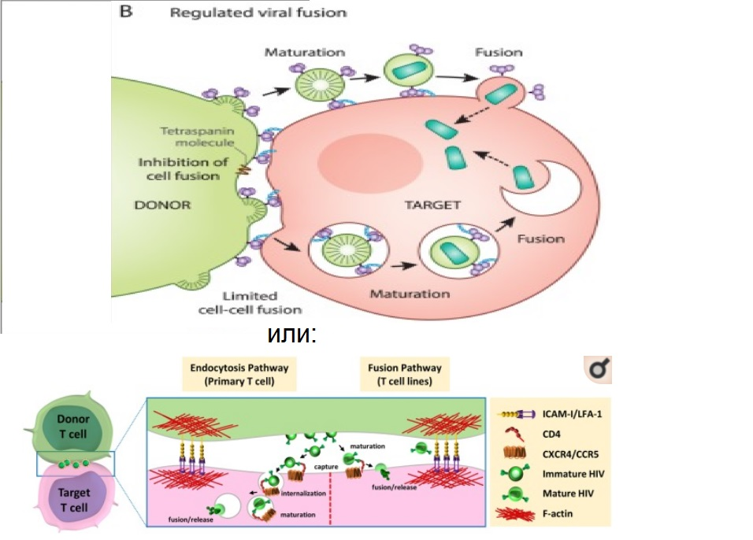
Т.е., в случае с незрелыми вирионами, они отпочковываются и связываются своими гликопротеинами gp120/gp41 c СD4 рецепторами на мембране клетки-мишени в месте вирусологического синапса, но далее, в связи с незрелостью их полипротеина Gag (который не позволяет осуществлять конформационные изменения их шипам gp120/gp41) они входят в клетку-мишень путем эндоцитоза, а не стандартным путем слияния мембран. Затем эти эндоцитированные вирионы зреют уже внутри клетки-мишени, после чего инфицируют ее по стандартному пути.
В случае же с вирионами, отпочкованными и уже созревшими – проникновение и инфицирование клетки-мишени идет в этом случае по стандартному пути, как при инфицировании клетки свободными вирионами.
Напомним также, что межклеточная передача инфекции особенно актуальна для лимфатических узлов, где концентрация CD4+ клеток особенно высока и, следовательно, взаимодействия между данными клетками происходят гораздо чаще и интенсивнее.
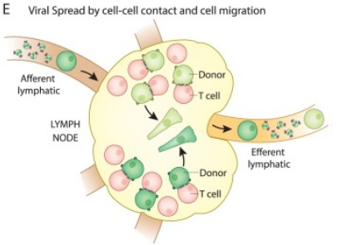

Резюме:
т.е. теперь мы понимаем, что, блокируя гликопротеин gp120, Фостемсавир (как и другие ингибиторы слияния и прикрепления), все же, защищает нас, тем самым, и от межклеточной передачи вируса.

